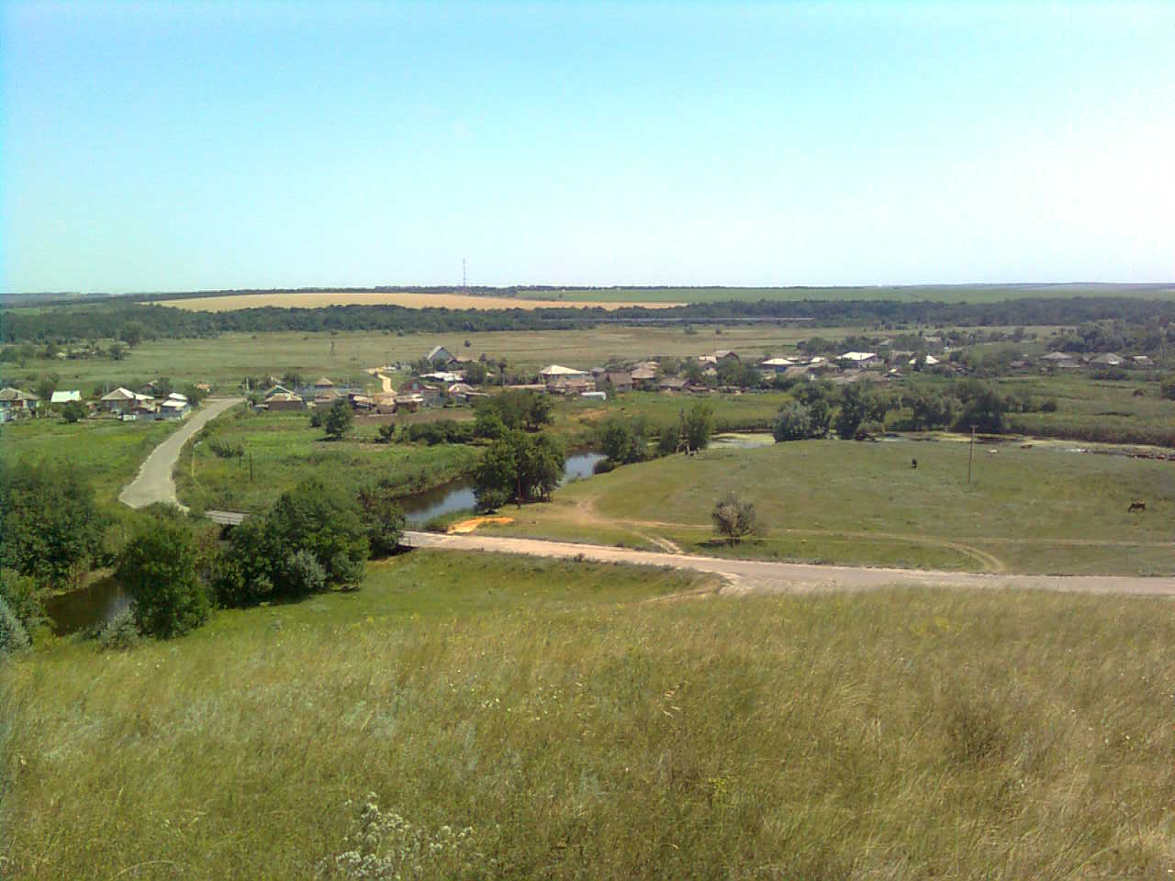

«ИНФОРМАЦИОННЫЙ ВЕСТНИК ЗЕЛЕНОВСКОГО СЕЛЬСКОГО ПОСЕЛЕНИЯ»
№ 1 «26» января 2023 года
Учредитель и редакция Редактор Адрес редакции и издателя Тираж Цена
Собрание депутатов Зеленовского сельского Обухова Ростовская область Тарасовский район 30 экз. Бесплатно
поселения Тарасовского района Татьяна х. Зеленовка,ул.Центральная, 55
Ростовской области Ивановна Администрация
Администрация Зеленовского сельского
поселения Тарасовского района
Ростовской области. Выходит не реже 1 раза в квартал
Выпуск № 1 от 26.01.2023 г.

С Е Г О Д Н Я В Н О М Е Р Е:

- Постановление администрации Зеленовского сельского поселения № 1 от 09.01.2023 «Об установлении минимального размера оплаты труда»  - Постановление администрации Зеленовского сельского поселения № 2 от 13.01.2023 «О запрете купания в период проведения Крещенских праздников на территории муниципального образования Зеленовского сельского поселения»  - Постановление администрации Зеленовского сельского поселения № 3 от 19.01.2023 «О проведении аукциона на право заключения договоров аренды земельных участков, находящихся в муниципальной собственности муниципального образования «Зеленовское сельское поселение»  - Постановление администрации Зеленовского сельского поселения № 4 от 26.01.2023 «Об определении официального  периодического печатного издания,в котором публикуются муниципальные правовые акты муниципального образования  «Зеленовское сельское поселение»  РОССИЙСКАЯ ФЕДЕРАЦИЯ  РОСТОВСКАЯ ОБЛАСТЬ  ТАРАСОВСКИЙ РАЙОН  МУНИЦИПАЛЬНОЕ ОБРАЗОВАНИЕ  «ЗЕЛЕНОВСКОЕ СЕЛЬСКОЕ ПОСЕЛЕНИЕ»  АДМИНИСТРАЦИЯ ЗЕЛЕНОВСКОГО СЕЛЬСКОГО ПОСЕЛЕНИЯ  ПОСТАНОВЛЕНИЕ  № 1  09.01.2023 х.Зеленовка  Об установлении минимального размера оплаты труда  В соответствии с Федеральным законом от 19.12.2022 №522-ФЗ «О внесении изменений в статью 1 Федерального закона от 19.06.2000 №82-ФЗ «О минимальном размере оплаты труда» Администрация Зеленовского сельского поселения п о с т а н о в л я е т:  1. Установить минимальный размер оплаты труда с 1 января 2023 г. в сумме 16242 рублей в месяц.  2. Финансирование расходов, связанных с реализацией настоящего постановления, осуществлять за счет средств соответствующих бюджетов.  3. Постановление вступает в силу с 1 января 2023 года.  4.Контроль за выполнением настоящего постановления оставляю за собой.  Глава Администрации Зеленовского  сельского поселения Т.И. Обухов  РОССИЙСКАЯ ФЕДЕРАЦИЯ  РОСТОВСКАЯ ОБЛАСТЬ  ТАРАСОВСКИЙ РАЙОН  МУНИЦИПАЛЬНОЕ ОБРАЗОВАНИЕ  «ЗЕЛЕНОВСКОЕ СЕЛЬСКОЕ ПОСЕЛЕНИЕ»  АДМИНИСТРАЦИЯ ЗЕЛЕНОВСКОГО СЕЛЬСКОГО ПОСЕЛЕНИЯ  ПОСТАНОВЛЕНИЕ  13.01.2023 г. № 2 х.Зеленовка  О запрете купания в период проведения  Крещенских праздников на территории  муниципального образования Зеленовского  сельского поселения.  В связи с отсутствием мест массового купания (купелей) на водоемах муниципального образования Зеленовское сельское поселение, в соответствии с требованиями Федерального закона от 06.10.2003 г. №131-ФЗ «Об общих принципах организации местного самоуправления в Российской Федерации», Федеральным законом от 21.12.1994 года № 68-ФЗ «О защите населения и территорий от чрезвычайных ситуаций природного и техногенного характера», постановлением Правительства Ростовской области от 23.05.2012 № 436 «Об утверждении Правил охраны жизни людей на водных объектах Ростовской области», в целях обеспечения безопасности и охраны жизни людей на водных объектах, администация Зеленовского сельского поселения  ПОСТАНОВЛЯЕТ:  1. Запретить проведение купания населения в период проведения Крещенских праздников на территории МО Зеленовское сельское поселение.  2. Настоящее постановление разместить на официальном сайте администрации Зеленовского сельского поселения и в информационном вестнике.  3. Настоящее постановление вступает в силу с момента его подписания.  4. Контроль за выполнением настоящего постановления возложить на специалиста ГО ЧС администрации Зеленовского сельского поселения.  Глава администрации  Зеленовское сельское поселение Т.И.Обухова  РОССИЙСКАЯ ФЕДЕРАЦИЯ  РОСТОВСКАЯ ОБЛАСТЬ  ТАРАСОВСКИЙ РАЙОН  МУНИЦИПАЛЬНОЕ ОБРАЗОВАНИЕ  «ЗЕЛЕНОВСКОЕ СЕЛЬСКОЕ ПОСЕЛЕНИЕ»  АДМИНИСТРАЦИЯ ЗЕЛЕНОВСКОГО СЕЛЬСКОГО ПОСЕЛЕНИЯ  ПОСТАНОВЛЕНИЕ  № 3  19.01. 2023 г. х. Зеленовка  О проведении аукциона на право заключения договоров аренды  земельных участков, находящихся в муниципальной собственности  муниципального образования «Зеленовское сельское поселение»  В соответствии со ст.39.11, ст.39.12 Земельного кодекса Российской Федерации от 25.10.2001 №136-ФЗ Администрация Зеленовского сельского поселения  ПОСТАНОВЛЯЕТ:  1. Провести открытый по составу участников аукцион на право заключения договоров аренды земельных участков находящихся в муниципальной собственности муниципального образования «Зеленовское сельское поселение» (далее – аукцион):  1.1. ЛОТ №1: земельный участок из земель сельскохозяйственного назначения площадью 836000 кв.м. с кадастровым №61:37:0600021:1619, расположенный: Ростовская область, Тарасовский район, Зеленовское сельское поселение, х.Зеленовка. Разрешенное использование: для сельскохозяйственного производства. Ограничений, обременений нет.  2. Организатором аукциона определить Администрацию Зеленовского сельского поселения Тарасовского района Ростовской области.  3. Установить начальную цену предмета аукциона:  3.1. по ЛОТУ №1 в размере ежегодной арендной платы, определенной по результатам рыночной оценки в соответствии с Федеральным законом «Об оценочной деятельности в Российской Федерации» - 223881,00 руб. (двести двадцать три тысячи восемьсот восемьдесят один рубль 00 копеек) в год;  4. Определить величину повышения начальной цены предмета аукциона («шаг аукциона») в размере 3% начальной цены предмета аукциона, что составляет:  4.1. по ЛОТУ №1 – 6716,43 руб (шесть тысяч семьсот шестнадцать рублей 43 копейки);  5. Установить задаток для участия в аукционе в размере 80% начальной цены предмета аукциона, что составляет:  5.1. по ЛОТУ №1 – 179104,8 руб. (сто семьдесят девять тысяч сто четыре рубля 80 коп);  6. Определить существенные условия договора аренды:  6.1. по ЛОТУ №1 - срок аренды земельного участка 5 лет;  7. Обеспечить публикацию извещения о проведении аукциона в газете Тарасовского района «Родная сторона», разместить извещение о проведении аукциона на официальном сайте Российской Федерации в информационно-телекоммуникационной сети «Интернет» для размещения информации о проведении торгов, определенном Правительством Российской Федерации, и на официальном сайте Администрации Зеленовского сельского поселения Тарасовского района Ростовской области в сети «Интернет».  8. Настоящее постановление вступает в силу со дня официального обнародования.  9. Контроль за исполнением настоящего постановления оставляю за собой.  Глава Администрации Зеленовского сельского поселения Т.И.Обухова  РОССИЙСКАЯ ФЕДЕРАЦИЯ  РОСТОВСКАЯ ОБЛАСТЬ  ТАРАСОВСКИЙ РАЙОН  МУНИЦИПАЛЬНОЕ ОБРАЗОВАНИЕ  «ЗЕЛЕНОВСКОЕ СЕЛЬСКОЕ ПОСЕЛЕНИЕ»  АДМИНИСТРАЦИЯ ЗЕЛЕНОВСКОГО СЕЛЬСКОГО ПОСЕЛЕНИЯ  ПОСТАНОВЛЕНИЕ  26.01.2023г. № 4 х.Зеленовка  Об определении официального  периодического печатного издания,  в котором публикуются  муниципальные правовые акты  муниципального образования  «Зеленовское сельское поселение»  В соответствии с Федеральным законом Российской Федерации от 06.10.2003 года № 131-ФЗ «Об общих принципах организации местного самоуправления в Российской Федерации» и Уставом муниципального образования «Зеленовское сельское поселение», Администрация Зеленовского сельского поселения  ПОСТАНОВЛЯЕТ:  1. Определить официальным периодическим печатным изданием, в котором публикуются муниципальные правовые акты муниципального образования «Зеленовское сельское поселение», затрагивающие права, свободы и обязанности человека и гражданина, а также иные акты, требующие обязательного опубликования в соответствии с действующим законодательством - «Информационный вестник Зеленовского сельского поселения».  2. Настоящее постановление вступает в силу с момента официального опубликования.  3. Контроль за выполнением постановления оставляю за собой.  Глава Администрации Зеленовского  сельского поселения Т.И. Обухова | Стр.2  Стр.3  Стр.4  Стр.5

